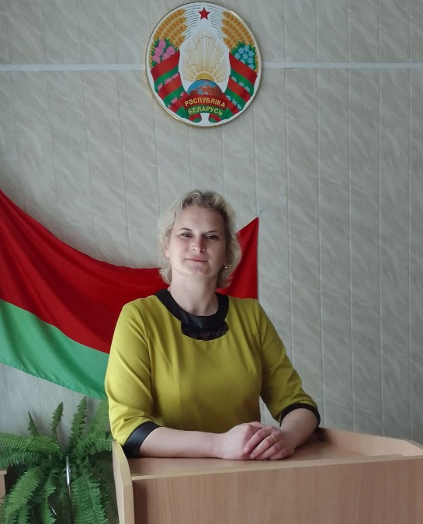

**ПРЕДВЫБОРНАЯ ПРОГРАММА**

кандидата в депутаты Бешенковичского

районного Совета депутатов по

избирательному Ранчицкому

округу №18

**БОГАЧЁВОЙ**

**ОЛЬГИ СЕМЁНОВНЫ**

|  |  |
| --- | --- |
|  | Родилась 29 января 1983 года в г.п.Бешенковичи.  Образование среднее специальное.  В 2003 году окончила Оршанское  государственное медицинское училище по специальности «лечебное дело».  Трудовую деятельность начала в 2003 году в учреждения здравоохранения «Бешенковичская центральная районная больница» в должности заведующего Рубежским фельдшерско-акушерским пунктом, где и работаю по настоящее время.  В 2018 году была избрана депутатом Верхнекривинского сельского Совета депутатов двадцать восьмого созыва.  Являюсь членом Белорусской партии «Белая Русь».  Замужем. Имею совершеннолетнего сына.  **Уважаемые избиратели!** |
|  |  |

Работая в сельской местности, вижу и хорошо знаю проблемы местного населения. Я иду в депутаты, чтобы использовать полученные знания и приобретённый опыт работы для эффективного решения проблем своих избирателей. В случае избрания меня депутатом направлю весь опыт, знания и энергию на:

* выступление с инициативами на укрепление семьи, профилактику насилия в семье, создание условий по взаимодействию общественных организаций и государственных органов для оказания помощи семьям;
* сохранение семейных ценностей;
* обеспечение достойного уровня жизни сельского населения;
* улучшение качества медицинского и торгового обслуживания населения;
* улучшение транспортного сообщения между населенными пунктами.

**Буду бороться против:**

**-** всех проявлений семейного неблагополучия;

**-** формального отношения к людским бедам.

**С уважение, Ольга Богачёва.**